Willy Husted

2/3/14

1.

a.) 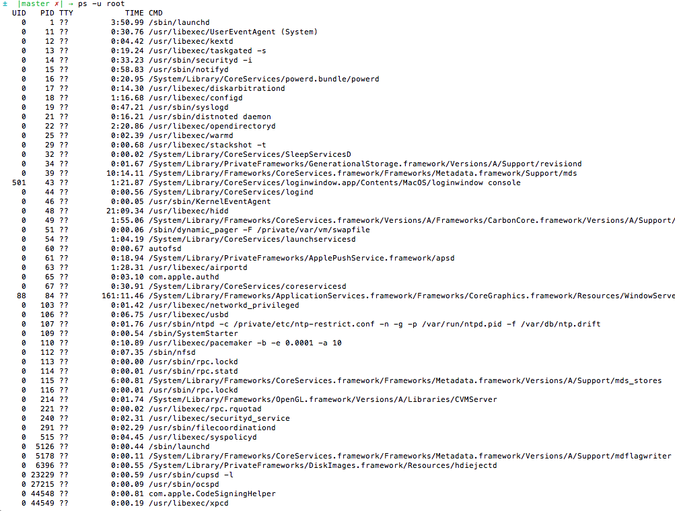

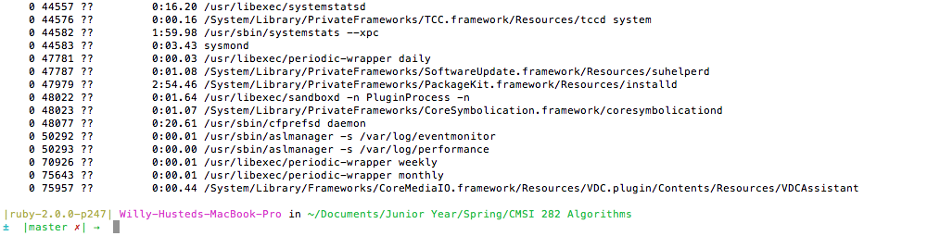

b.) ps -u root (used man ps first)

c.)









2.

a.)

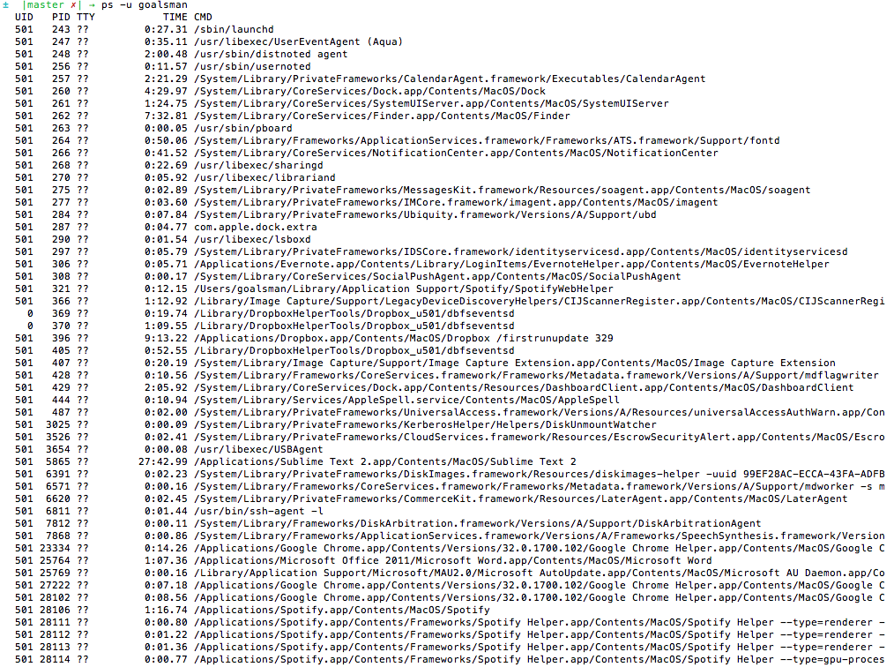

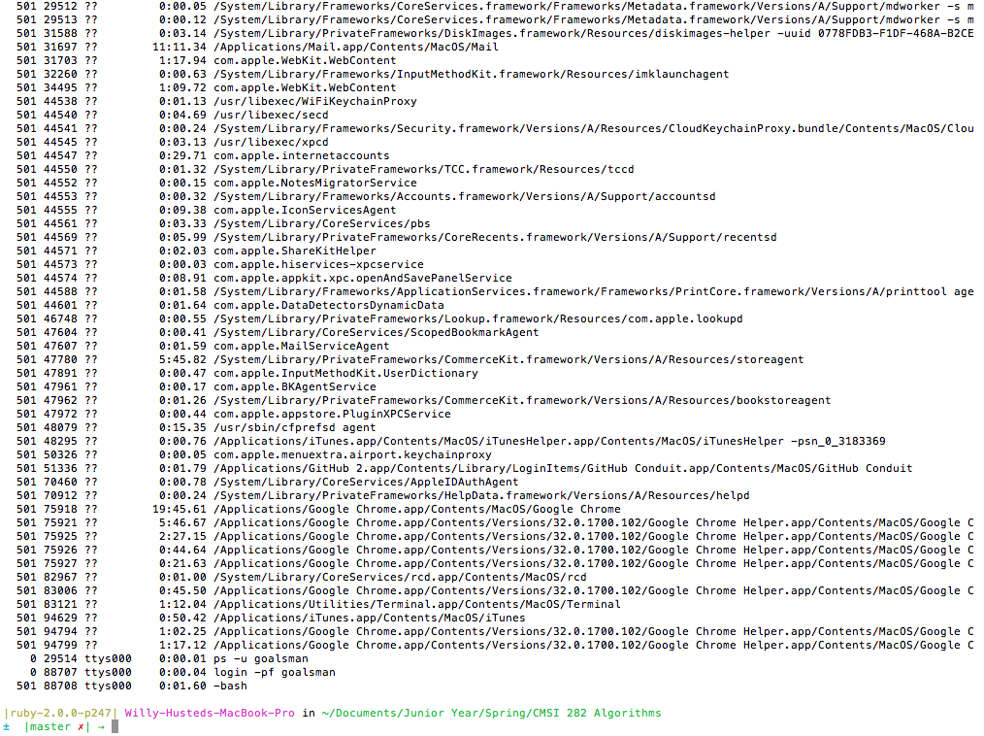

b.) ps –u goalsman

c.)



